Вход в систему. Регистрация в системе.

Войдите на страницу тестового доступа:
https://sub.bibliotech.ru
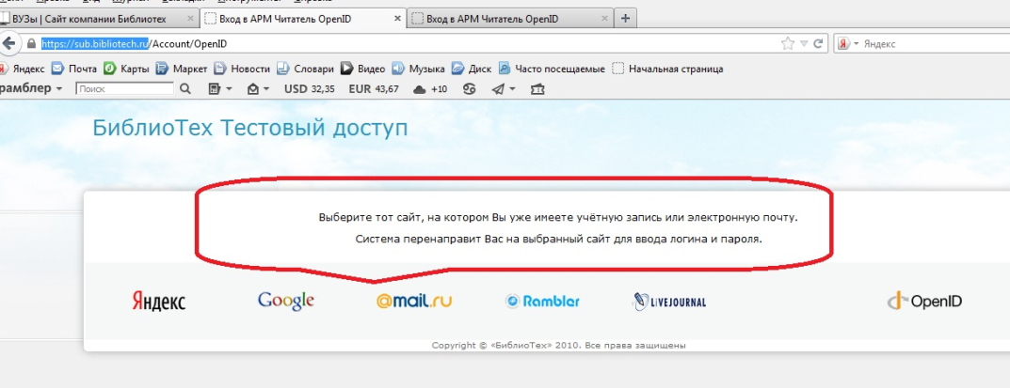
Следуйте инструкции. Вход в систему осуществляется с помощью технологии OPEN ID.
После входа в систему у вас программа попросит код активации.

Код активации необходимо получить в библиотеке
в ауд. А118 или по эл. почте e.kelner@tu-bryansk.ru с темой письма: запрос кода активации

БиблиоТех каждому ВУЗ-у предоставляет 100 кодов активации для читателей, и 3 кода активации для библиотекаря.
После этого открывается панель «личная»:
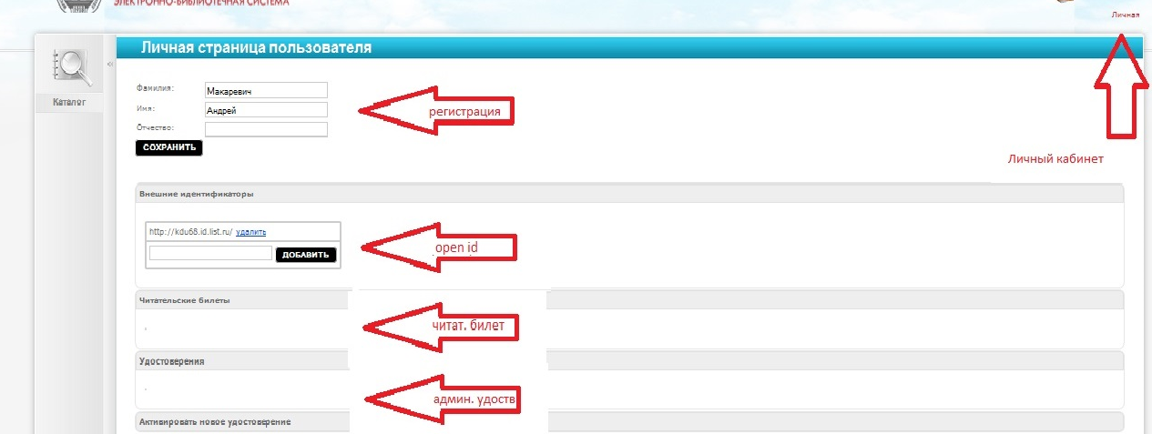
Введите ФИО нажмите кнопку сохранить.
Open id, читательский билет, удостоверения генерируются программно, их вводить не надо.
После активации система Вам предложит выйти и войти под новыми правами.
Необходимо нажать кнопку «выйти» затем заново «войти».
После повторного входа вы попадете в каталог с книгами.
Удостоверения Библиотекаря открывает так же интерфейс «Библиотекарь»
Внимание!!!! Читателю после окончания работы в системе необходимо выйти из системы нажав кнопку ВЫХОД.
Для последующих входах в систему вводить новый код активации не нужно.

